Документ предоставлен КонсультантПлюс
Приказ комитета государственной охраны объектов культурного наследия Волгоградской обл. от 24.05.2023 N 214 "Об утверждении границ и режимов использования территории объекта культурного наследия федерального значения "Памятник сталинградским чекистам - бойцам 10 дивизии войск НКВД и работникам милиции г. Сталинграда, защищавшим центральную часть города у устья реки Царицы в 1942 - 1943 гг.", расположенного по адресу: Волгоградская область, г. Волгоград, Ворошиловский район, ул. им. Калинина"

КОМИТЕТ ГОСУДАРСТВЕННОЙ ОХРАНЫ ОБЪЕКТОВ
КУЛЬТУРНОГО НАСЛЕДИЯ ВОЛГОГРАДСКОЙ ОБЛАСТИ

ПРИКАЗ
от 24 мая 2023 г. N 214

ОБ УТВЕРЖДЕНИИ ГРАНИЦ И РЕЖИМОВ ИСПОЛЬЗОВАНИЯ ТЕРРИТОРИИ
ОБЪЕКТА КУЛЬТУРНОГО НАСЛЕДИЯ ФЕДЕРАЛЬНОГО ЗНАЧЕНИЯ "ПАМЯТНИК
СТАЛИНГРАДСКИМ ЧЕКИСТАМ - БОЙЦАМ 10 ДИВИЗИИ ВОЙСК НКВД
И РАБОТНИКАМ МИЛИЦИИ Г. СТАЛИНГРАДА, ЗАЩИЩАВШИМ ЦЕНТРАЛЬНУЮ
ЧАСТЬ ГОРОДА У УСТЬЯ РЕКИ ЦАРИЦЫ В 1942 - 1943 ГГ.",
РАСПОЛОЖЕННОГО ПО АДРЕСУ: ВОЛГОГРАДСКАЯ ОБЛАСТЬ,
Г. ВОЛГОГРАД, ВОРОШИЛОВСКИЙ РАЙОН, УЛ. ИМ. КАЛИНИНА

В соответствии со статьей 3.1, пунктом 2 статьи 33 Федерального закона от 25 июня 2002 г. N 73-ФЗ "Об объектах культурного наследия (памятниках истории и культуры) народов Российской Федерации", пунктом 8 требований к составлению проектов границ территорий объектов культурного наследия, утвержденных приказом Министерства культуры Российской Федерации от 04 июня 2015 г. N 1745, Положением о комитете государственной охраны объектов культурного наследия Волгоградской области, утвержденным постановлением Администрации Волгоградской области от 19 декабря 2016 г. N 697-п, приказываю:
1. Утвердить границы и режимы использования территории объекта культурного наследия федерального значения "Памятник сталинградским чекистам - бойцам 10 дивизии войск НКВД и работникам милиции г. Сталинграда, защищавшим центральную часть города у устья реки Царицы в 1942 - 1943 гг.", расположенного по адресу: Волгоградская область, г. Волгоград, Ворошиловский район, ул. им. Калинина, согласно приложению к настоящему приказу.
2. Признать утратившим силу приложение 7 к приказу комитета государственной охраны объектов культурного наследия Волгоградской области от 11 апреля 2023 г. N 157 "Об утверждении описания местоположения границ территории ряда объектов культурного наследия федерального и регионального значения, расположенных на территории городского округа город-герой Волгоград".
3. Направить копию настоящего приказа в комитет культуры Волгоградской области в целях признания утратившим силу приказа министерства культуры Волгоградской области от 30 августа 2013 г. N 01-20/279 "Об установлении границ территории объекта культурного наследия регионального значения "Памятник сталинградским чекистам - бойцам 10 дивизии войск НКВД и работников милиции г. Сталинграда, защищавшим центральную часть города у устья реки Царицы в 1942 - 1943 гг." и установлении правовых режимов использования территории".
4. Настоящий приказ вступает в силу со дня его подписания и подлежит официальному опубликованию.

Председатель комитета
А.Ю.БАЖЕНОВ

Приложение
к приказу
комитета
государственной охраны
объектов культурного наследия
Волгоградской области
от 24.05.2023 N 214

Схема границ территории объекта культурного наследия
федерального значения "Памятник сталинградским
чекистам - бойцам 10 дивизии войск НКВД и работникам
милиции г. Сталинграда, защищавшим центральную часть города
у устья реки Царицы в 1942 - 1943 гг.", расположенного
по адресу: Волгоградская область, г. Волгоград,
Ворошиловский район, ул. им. Калинина

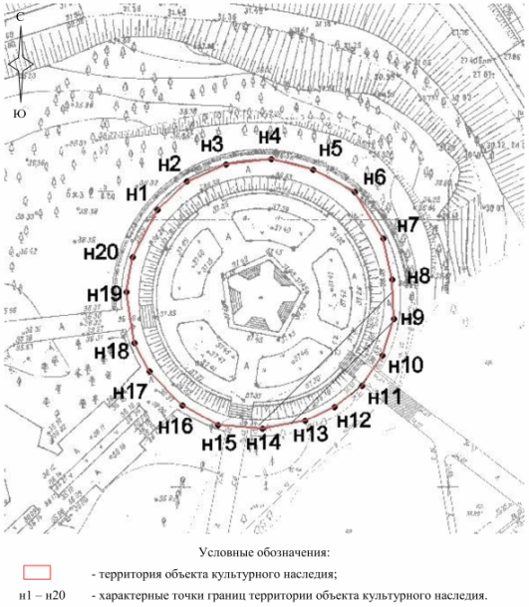

Ситуационный план границ территории объекта культурного
наследия федерального значения "Памятник сталинградским
чекистам - бойцам 10 дивизии войск НКВД и работникам
милиции г. Сталинграда, защищавшим центральную часть города
у устья реки Царицы в 1942 - 1943 гг.", расположенного
по адресу: Волгоградская область, г. Волгоград,
Ворошиловский район, ул. им. Калинина

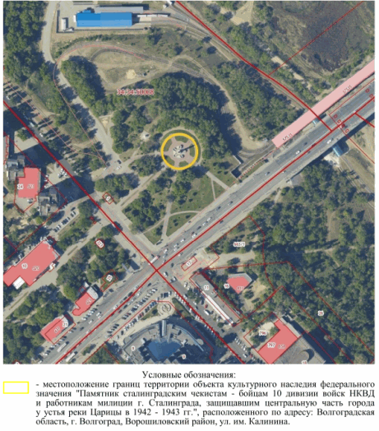

Перечень координат характерных точек границ территории
объекта культурного наследия федерального значения "Памятник
сталинградским чекистам - бойцам 10 дивизии войск НКВД
и работникам милиции г. Сталинграда, защищавшим центральную
часть города у устья реки Царицы в 1942 - 1943 гг.",
расположенного по адресу: Волгоградская область,
г. Волгоград, Ворошиловский район, ул. им. Калинина

Система координат: МСК-34, зона 1

Номер характерной точки | Х | У
н1 | 482831.54 | 1407250.59
н2 | 482836.71 | 1407256.06
н3 | 482840.07 | 1407263.42
н4 | 482840.92 | 1407271.90
н5 | 482838.97 | 1407279.63
н6 | 482834.90 | 1407287.53
н7 | 482826.27 | 1407292.76
н8 | 482818.35 | 1407294.55
н9 | 482811.08 | 1407294.77
н10 | 482804.30 | 1407292.64
н11 | 482798.67 | 1407288.79
н12 | 482794.57 | 1407283.72
н13 | 482791.91 | 1407278.23
н14 | 482790.47 | 1407270,28
н15 | 482791.18 | 1407261.87
н16 | 482795.03 | 1407255.25
н17 | 482801.31 | 1407249.11
н18 | 482806.68 | 1407246.24
н19 | 482816.12 | 1407244.85
н20 | 482822.69 | 1407246.01
н1 | 482.831.54 | 1407250.59

Режимы использования территории объекта культурного наследия
федерального значения "Памятник сталинградским
чекистам - бойцам 10 дивизии войск НКВД и работникам
милиции г. Сталинграда, защищавшим центральную часть города
у устья реки Царицы в 1942 - 1943 гг.", расположенного
по адресу: Волгоградская область, г. Волгоград,
Ворошиловский район, ул. им. Калинина

В границах территории объекта культурного наследия федерального значения "Памятник сталинградским чекистам - бойцам 10 дивизии войск НКВД и работникам милиции г. Сталинграда, защищавшим центральную часть города у устья реки Царицы в 1942 - 1943 гг.", расположенного по адресу: Волгоградская область, г. Волгоград, Ворошиловский район, ул. им. Калинина, запрещается строительство объектов капитального строительства и увеличение объемно-пространственных характеристик существующих объектов капитального строительства, а также проектирование и проведение любых земляных, строительных, мелиоративных, хозяйственных и иных работ, за исключением:
работ по сохранению объекта культурного наследия или его отдельных элементов, сохранению историко-градостроительной или природной среды объекта культурного наследия;
капитального ремонта и реконструкции инженерных коммуникаций, которые осуществляются на основании проектов проведения таких работ, содержащих согласованные разделы об обеспечении сохранности;
работ по благоустройству территории объекта культурного наследия, которые осуществляются на основании проектов проведения таких работ, содержащих согласованные разделы об обеспечении сохранности;
мероприятий по музеефикации объекта культурного наследия, которые осуществляются на основании проектов проведения таких работ, содержащих согласованные разделы об обеспечении сохранности;
работ по установке малых архитектурных форм, которые осуществляются на основании проектов проведения таких работ, содержащих согласованные разделы об обеспечении сохранности;
устройства наружного освещения объекта культурного наследия с учетом влияния светового потока на восприятие объекта культурного наследия, которые осуществляются на основании проектов проведения таких работ, содержащих согласованные разделы об обеспечении сохранности.

